Trabajo 1 de Base De Datos 1

Gustavo Ángel Ortega Pérez

Hennys Sebastian Tous De Avila

Universidad de Cartagena

Programa: Ingeniería de Software

Asignatura: Estructura de Datos

Tutor: Jhon Arrieta Arrieta

Cartagena de Indias – agosto 1 del año 2022

# Tabla de Contenido

1. Introducción.
2. Objetivo.
3. Justificación.
4. Resultados
5. Síntesis y argumentos individuales.
6. Bibliografía

# Introducción

En el presente documento vamos a explorar las definiciones y practicas referentes a la creación y modelamiento de Bases de Datos basados en un enunciado practico.

Veremos como identificar entidades y relaciones dentro de un diagrama Entidad-Relación basado en un enunciado.

Veremos como distribuir las tablas y como relacionar sus datos dentro de un Modelo Relacional basado en el diagrama Entidad-Relación hecho anteriormente.

# Objetivos

* Aprender a Identificar Entidades, Atributos y Relaciones a partir de un enunciado practico de Base de Datos.
* Extrapolar el diagrama Entidad-Relación a Modelo Relacional.
* Identificar las llaves primarias y foráneas que irán dentro de las tablas en el Modelo Relacional.

# Justificación

Principalmente hemos decidido tomar riendas de este documento para ahondar nuestros conocimientos dentro de la creación y modelamiento de Bases de Datos, teniendo en cuenta distintos aspectos como Diagramas y Modelos.

Esto con la finalidad de aprender a como se pueden llegar a modelar y relacionar grupos de datos de la vida real basándonos en un caso práctico.

# Resultados

**DESCRIPCIÓN DE LA ACTIVIDAD**

Realizar un detallado análisis del enunciado de los tres ejercicios desarrollar los siguientes puntos para cada uno de los 3 ejercicios elegidos:

1. Identificar conjunto de entidades y sus atributos

Alumno (Matricula, Nombre, Grupo)

Practica (P#, Titulo, Dificultad)

Profesor (CC, Nombre)

Examen (N°, Npreguntas, Fecha)

1. Identificar interrelaciones entre conjunto de entidades

Alumno->---<Hace >----<- Examen

Alumno->---<Realiza>----<- Practica

Profesor->---<Diseña>----<- Practica

1. **Diseñar los respectivos Diagramas Entidad Relación**

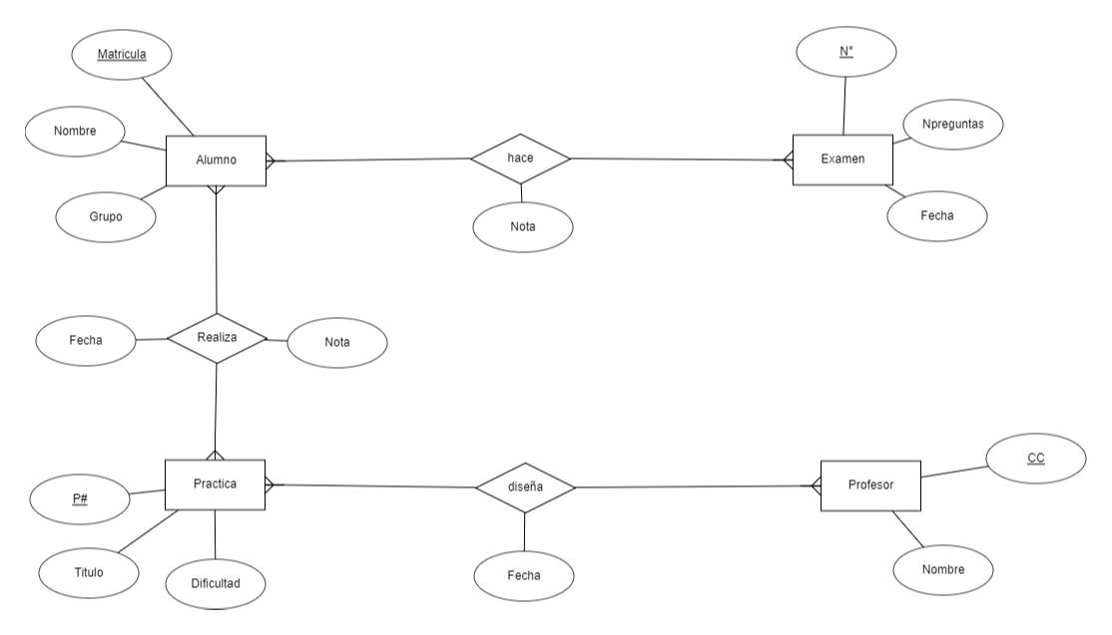

Tomar como base los Diagramas Entidad Relación y realizar los siguientes siguientes puntos:

1. Transformar el **Diagrama Entidad Relacion** a **Modelo Relacional**.

[**ALUMNO**] (Matricula, Nombre, Grupo)

[**PRACTICA**] (P#, Titulo, Dificultad)

[**PROFESOR**] (CC, Nombre)

[**EXAMEN**] (N°, Npreguntas, Fecha)

[**ALUMNO-EXAMEN**] (Matricula, N°, Nota)

[**ALUMNO-PRACTICA**] (Matricula, P#, Nota, Fecha)

[**PROFESOR-PRACTICA**] (P#, CC, Fecha)

1. Identificar las **llaves primarias** a partir de las llaves candidatas:

[**ALUMNO**] (***Matricula***, Nombre, Grupo)

[**PRACTICA**] (***P#***, Titulo, Dificultad)

[**PROFESOR**] (***CC***, Nombre)

[**EXAMEN**] (***N°***, Npreguntas, Fecha)

**ALUMNO-EXAMEN**] (Matricula, N°, Nota)

[**ALUMNO-PRACTICA**] (Matricula, P#, Nota, Fecha)

[**PROFESOR-PRACTICA**] (P#, CC, Fecha)

1. Identificar las **llaves foráneas** a partir del análisis de las Interrelaciones del D.E.R

[**ALUMNO**] (Matricula, Nombre, Grupo)

[**PRACTICA**] (P#, Titulo, Dificultad)

[**PROFESOR**] (CC, Nombre)

[**EXAMEN**] (N°, Npreguntas, Fecha)

[**ALUMNO-EXAMEN**] (***Matricula***, ***N°***, Nota)

[**ALUMNO-PRACTICA**] (***Matricula***, ***P#***, Nota, Fecha)

[**PROFESOR-PRACTICA**] (***P#***, ***CC***, Fecha)

1. Identificar cuales **Interrelaciones** deben transformarse en **Relaciones** [Tabla] (las de muchos a muchos y relaciones n-areas), en caso que existan en el D.E.R

[**ALUMNO-EXAMEN**] (Matricula, N°, Nota)

[**ALUMNO-PRACTICA**] (Matricula, P#, Nota, Fecha)

[**PROFESOR-PRACTICA**] (P#, CC, Fecha)

1. **Diseñar los respectivos Modelos Relacionales de cada ejercicio de los 3 ejercicios**

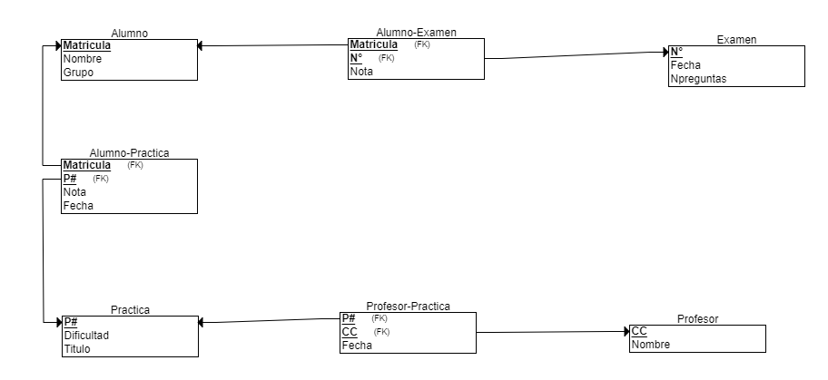

# Síntesis

Podemos identificar dos principales conceptos dentro de este documento.

## Diagramas Entidad – Relación

Un diagrama de relación de entidad es un tipo de diagrama de flujo que ilustra cómo las <<entidades>>, como personas, objetos o conceptos, se relacionan entre sí en un sistema. También conocidos como modelos ERD o ER, utilizan un conjunto definido de símbolos, como rectángulos, rombos, óvalos y líneas de conexión, para representar la interconexión de objetos, entidades, sus relaciones y atributos. Dicho esto, podemos definir los aspectos antes mencionados:

* Entidad: Cualquier cosa que se pueda definir, como una persona, un objeto, un concepto o un evento que pueda almacenar datos. Piensa en las entidades como sustantivos. Por ejemplo: cliente, estudiante, automóvil o producto. Suelen representarse como rectángulos.
* Relación: Cómo las entidades interactúan o se relacionan entre sí. Por ejemplo, los estudiantes designados pueden inscribirse en un curso. Las relaciones se muestran, por lo general, como diamantes o etiquetas directamente en las líneas de conexión.
* Atributos: Propiedades de la entidad. A menudo se dibuja como una elipse o un círculo.

## Modelo Relacional

El modelo relacional, para el modelado y la gestión de bases de datos, es un modelo de datos basado en la lógica de predicados y en la teoría de conjuntos. Es el modelo más utilizado en la actualidad para modelar problemas reales y administrar datos dinámicamente. El modelo relacional desarrolla un esquema de base de datos a partir del cual se podrá realizar la implementación en el DBMS.

Podemos decir que los modelos relacionales se encargan de estructurar los datos, manipular los datos e integrar dichos datos.

El método usado en este documento para la realización del Modelo Relacional es en base a un Diagrama Entidad-Relación, convertir sus entidades y relaciones en tablas de manera lógica, y aplicar restricciones de integridad.

# Conclusión

Una vez explorado todo este documento, podemos observar que la planeación de nuestras Bases de Datos radica en la necesidad de hacer uso de Diagramas y Modelos para poder relacionar, y documentar de manera correcta y eficiente el conjunto de datos que necesitemos almacenar en dicha base de datos.

# Referencias

Araneda, P. (2021, 31 marzo). *Capítulo 7 El Modelo Relacional | Base de Datos*. Modelo Relacional. https://bookdown.org/paranedagarcia/database/el-modelo-relacional.html

*A database modeling tool for creating entity relationship diagrams and relational schemas*. (s. f.). ERD Plus. Recuperado 10 de julio de 2022, de https://erdplus.com

L. (2015, 18 junio). *Supertype and SubType – LearnDataModeling.com*. Supertype and SubType. https://learndatamodeling.com/blog/supertype-and-subtype/

Pedamkar, P. (2021, 4 marzo). *Generalization in DBMS*. EDUCBA. https://www.educba.com/generalization-in-dbms/

*Qué es un diagrama entidad-relación*. (s. f.). Lucidchart. https://www.lucidchart.com/pages/es/que-es-un-diagrama-entidad-relacion